ИНФОРМАЦИЯ
о проведении в феврале 2024 года мероприятий календарного плана воспитательной работы
в общеобразовательных учреждениях городского округа Мытищи


2 февраля – День разгрома советскими войсками немецко-фашистских войск в Сталинградской битве. 2 февраля 1943 года советские войска одержали историческую победу в Сталинградской битве. Сражение, начавшееся 17 июля 1942 года, продолжалось 200 дней и ночей и стало одним из крупнейших в Великой Отечественной войне. Победа советских войск под Сталинградом стала началом коренного перелома в ходе Великой Отечественной войны.
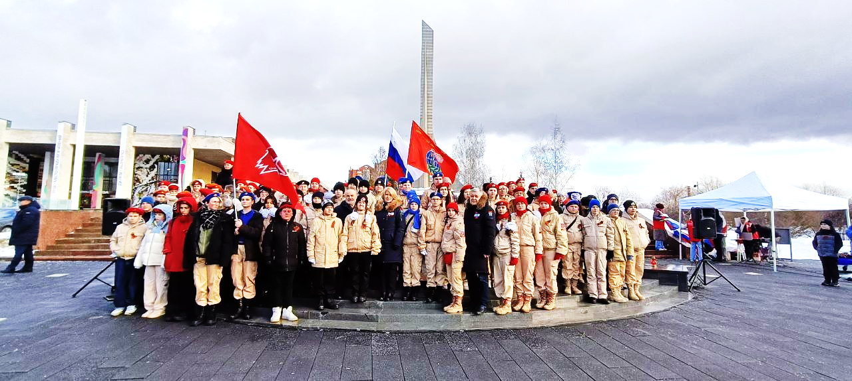
Обучающиеся общеобразовательных учреждений приняли участие в окружных мероприятиях, посвящённых этой дате. Более 200 обучающихся, среди которых были юнармейцы, карбышевцы, кадеты, орлята, стали участниками торжественной церемонии возложения цветов к Мемориалу Славы «Вечный огонь», посвящённой 81 годовщине Сталинградской битвы – битве, подобной которой не знала история войн и история человечества. Ребята выразили дань уважения отдавшим свои жизни за независимость Родины. 2 февраля в честь Дня Победы в Сталинградской битве 18 команд из общеобразовательных учреждений приняли участие в спортивно-массовом мероприятии по лыжному спорту «ДОСААФовская лыжня-2024», которая состоялась на территории СМК «Торпедо». Для всех участников это было испытание, проверка своих морально-волевых качеств, способности преодолевать боль и усталость. Лучше всех прошла лыжню команда МБОУ СОШ №14.
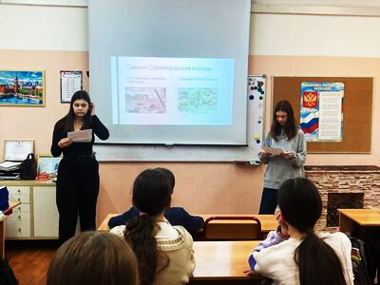
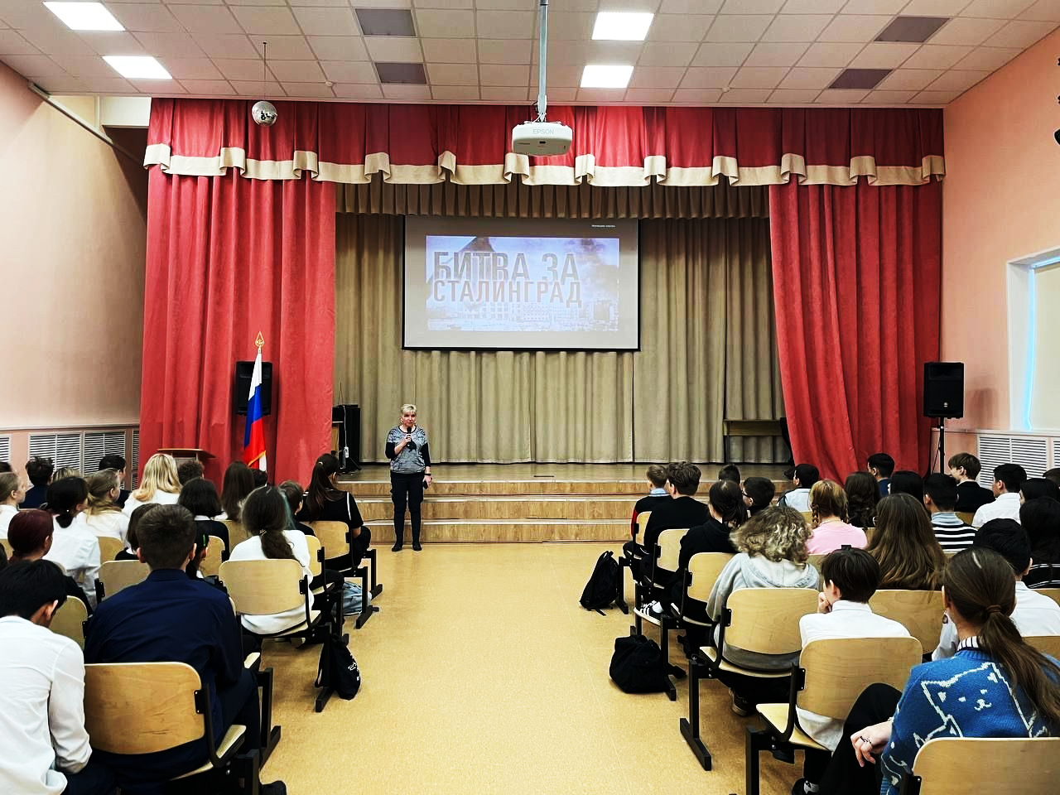
В МБОУ «Гимназия №1» ребята из Школьного Парламента для обучающихся 5-7 классов провели Урок мужества «Сталинград: 200 дней мужества и стойкости», посвящённый «Дню разгрома советскими войсками немецко-фашистских войск в Сталинградской битве». В ходе мероприятия ребята много узнали о героизме и мужестве наших солдат, о командном составе, о подвигах медсестёр, познакомились с историческими памятниками той великой битвы. Именно после Сталинградской битвы произошел серьёзный перелом в ходе войны. 200 дней шли кровопролитные бои за город. Люди не жалели себя, бились до последнего, совершали подвиги, жертвуя своей жизнью. Ребята говорили о том, что новое поколение обязательно должно знать о подвигах своих предков, заплативших огромную цену за столь важную в жизни нашей страны победу!
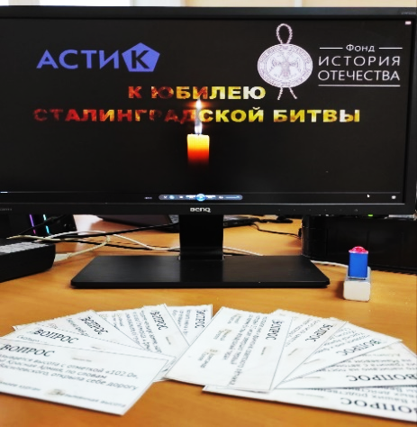
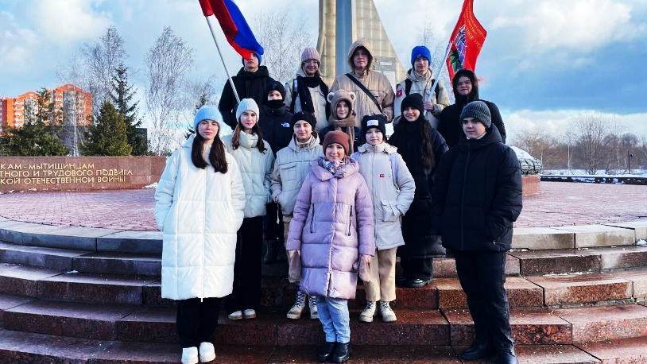
В МБОУ СОШ №10 2 февраля в «День разгрома советскими войсками немецко-фашистских войск в Сталинградской битве» прошли различные мероприятия, на которых шёл рассказ о Сталинградской битве. Сталинградская битва (1942-1943гг) началась на правобережье Дона, в ней участвовало более 2 млн человек, а погибло более миллиона. Она была отмечена самыми кровавыми уличными боями и невероятным героизмом советских солдат трех фронтов, который потряс немцев, уничтожил группу армий «В» и подорвал их боевой дух. С этой битвы начался перелом в Великой Отечественной войне. Началом Сталинградского сражения считается 17 июля 1942 года, а окончанием 2 февраля 1943 года. По характеру боевых действий Сталинградская битва делится на два периода: оборонительный, продолжавшийся с 17 июля по 18 ноября 1942 года, целью которого была оборона города Сталинграда, и наступательный, начавшийся 19 ноября 1942 года и завершившийся 2 февраля 1943 года разгромом действовавшей на сталинградском направлении группировки немецко-фашистских войск. В городе свыше 200 исторических мест, связанных с его героическим прошлым. Среди них мемориальный ансамбль «Героям Сталинградской битвы» на Мамаевом кургане, Дом солдатской славы (Дом Павлова) и Музей-панорама «Сталинградская битва».
В МБОУ СОШ №14 в связи с этим праздником советник директора по воспитанию и взаимодействию с детскими общественными объединениями Сорокина Н.А. провела с обучающимися мультимедийный квест «Великие битвы Победы».
В МБОУ СОШ №32 юнармейский отряд «Боевое Братство имени А.Н. Осокина» и ученики 8 «В» класса приняли участие в мероприятии, посвящённом Сталинградской битве, у мемориального комплекса «Вечный огонь». В память обо всех погибших в боях за Сталинград была объявлена минута молчания, а в конце мероприятия состоялась торжественная церемония возложения цветов к мемориалу славы «Вечный огонь».


8 февраля – День российской науки, 300-летие со времени основания Российской Академии наук (1724). История праздника начинается со времен Петра I. 8 февраля 1724 года он издан указ о развитии науки в российском государстве. Так появилась первая Академия наук и художеств, объединившая гимназию и университет. С момента основания Российской академии наук учёные нашей страны оказали огромное влияние на историю человечества. Во всем мире известны Михаил Ломоносов и Иван Павлов, Дмитрий Менделеев и Константин Циолковский, Петр Капица и Лев Ландау, Игорь Курчатов и Сергей Королёв, Андрей Сахаров и Жорес Алфёров и другие. Благодаря работе многих поколений русских исследователей созданы авторитетные научные школы. Их идеи воплотились в уникальные изобретения, в выдающиеся открытия в самых разных областях – от химии и физики до медицины, астрономии и космологии. Только за прошлый год были сделаны следующие выдающиеся открытия: учёный Научно-технологического университета «Сириус» Максим Никитин открыл новый фундаментальный механизм хранения информации в ДНК, сотрудники лаборатории молекулярной нейродегенерации Санкт-Петербургского политехнического университета открыли эффективный метод лечения болезни Альцгеймера; психофизиологи Нижегородского государственного университета имени Н.И. Лобачевского создали прибор для настройки оптимальной работы головного мозга. В честь «Дня российской науки» ежегодно во многих городах России проводятся: Всероссийские фестивали науки, конференции и слёты молодых учёных в разных областях, на которых обсуждаются вопросы современной науки и отмечаются новые достижения.
Традиционно в этот день в общеобразовательных учреждениях проходят различные тематические мероприятия: лекции, викторины, интеллектуальные игры, выставки книг об учёных и их вкладе в мировую науку, которые помогли бы ребятам погрузиться в мир научных

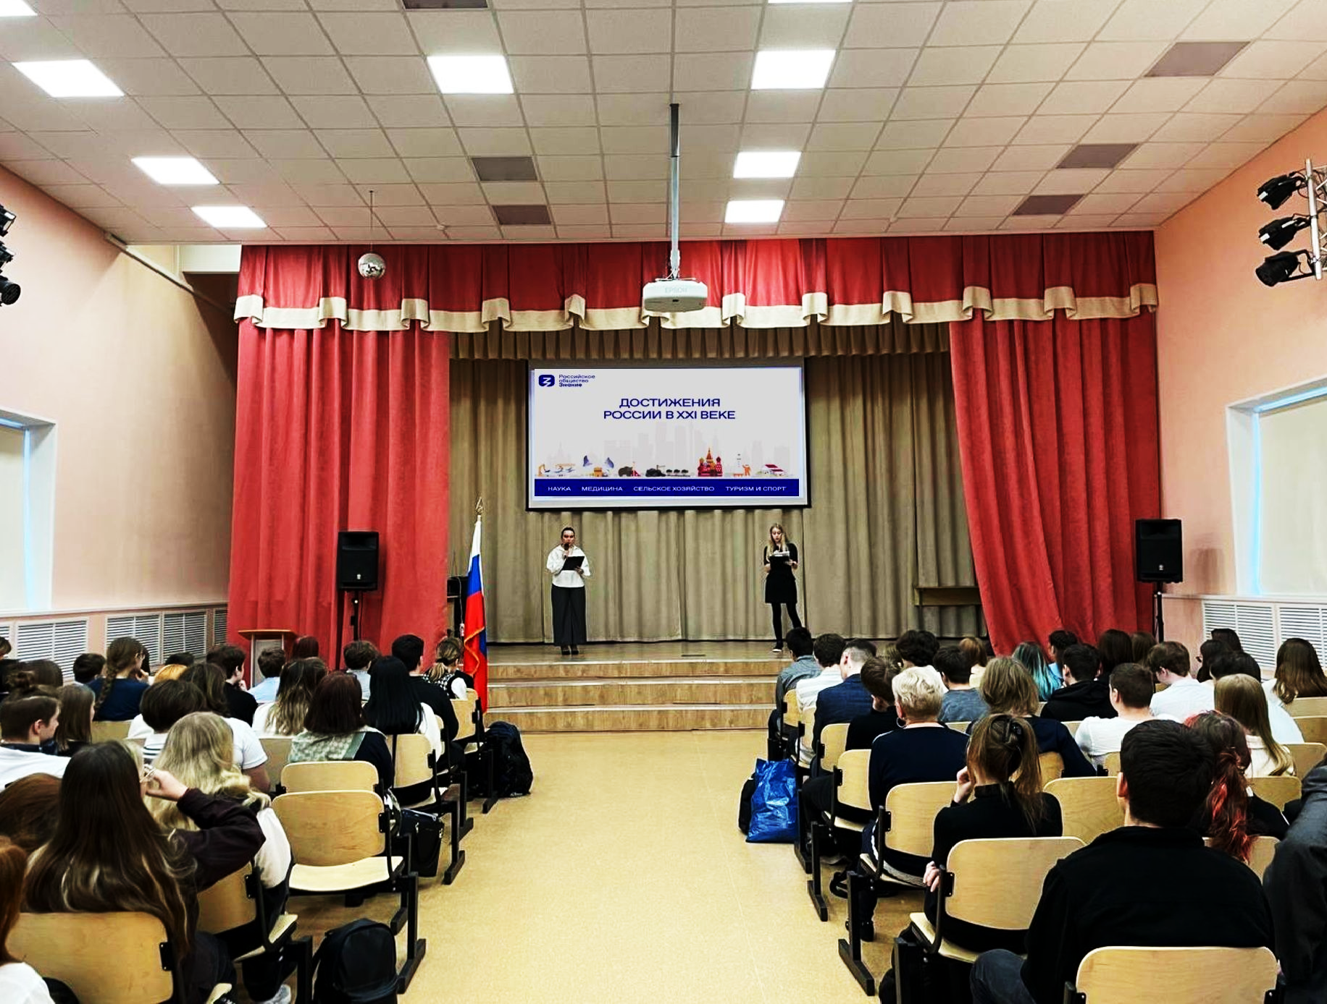

исследований, экспериментов, понять их ценность.
В МБОУ «Гимназия №1», МБОУ СОШ №10, МБОУ СОШ №12 для обучающихся старших классов была проведена лекция по теме: «Достижения России в XXI веке» в рамках Всероссийской просветительской акции «Достижения России», которая реализуется Российским обществом «Знание» в треке «Знание.Лекторий». Мероприятия акции стали частью образовательной программы Международной выставки-форума «Россия». Во время лекции обучающиеся получили возможность познакомиться с последними достижениями российской науки в области теоретической и экспериментальной физики, химии, медицины, ядерной энергетики. Материалы лекции, представленные Российским обществом «Знание», помогли слушателям отследить развитие в XXI веке космической отрасли, сельского хозяйства, инфраструктуры и строительства, туризма и спорта в нашей огромной стране, которая подарила миру множество выдающихся деятелей культуры и искусства, учёных и исследователей, спортсменов, политиков, мыслителей, и каждый гражданин нашей великой страны должен знать о её достижениях и гордиться ими. Это наше достоинство, наследие и история.
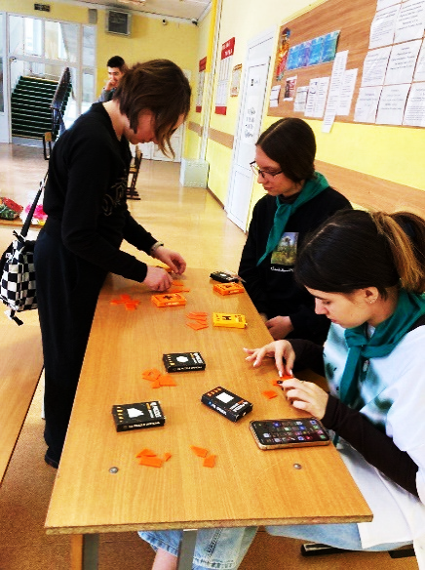
В МБОУ СОШ №6 была организована площадка для проведения Московским Государственным Университетом им. М.В. Ломоносова «Математического праздника». В празднике приняли участия знатоки и любители математики из 6-7 классов общеобразовательных учреждений нашего округа и также обучающиеся из соседних муниципалитетов: Королёв, Фрязино, Пушкино, Долгопрудный, Сергиев-Посад. Кроме решения олимпиадных задач в программу праздника вошли «Турнир Головоломок» и «Чемпионат по шахматам».
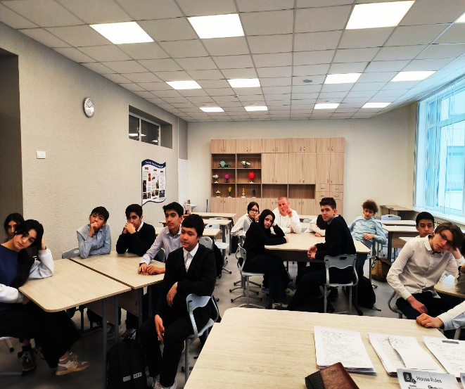
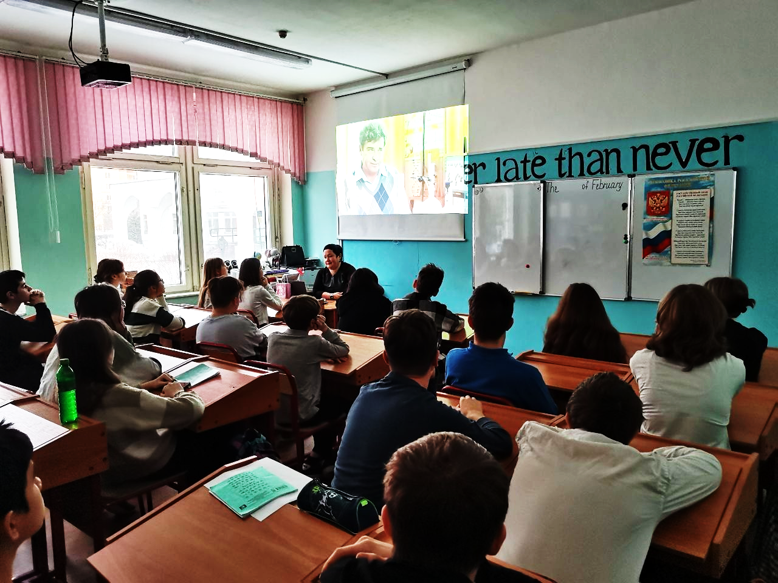
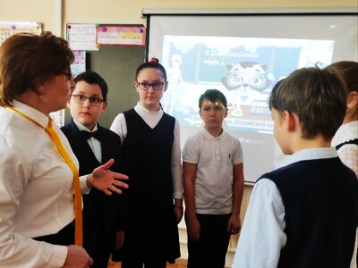
В МБОУ СОШ №10 прошли классные часы, на которых обучающихся познакомили с историей праздника, который начинается ещё со времён Петра I. По его велению в 1724 году именно 8 февраля был издан указ о развитии науки в российском государстве, благодаря чему появилась первая Академия наук и художеств. Она принципиально отличалась от зарубежных аналогов, объединяя гимназию и университет. Обучались там талантливые и жаждущие знаний люди независимо от финансового положения. Поэтому студентами могли стать даже простолюдины. За хорошую учёбу они награждались царской милостью и получали жалование за свой труд. Наша страна дала миру множество уникальных имён и научных открытий, которые сыграли большую роль в развитии человеческой цивилизации.
В МБОУ СОШ №14 в связи с этим праздником был проведён киноурок с просмотром мультфильма «День российской науки», в котором вёлся рассказ о том, как появился этот праздник, какие достижения отечественных учёных имеют мировое значение и чем занимаются современные люди науки.
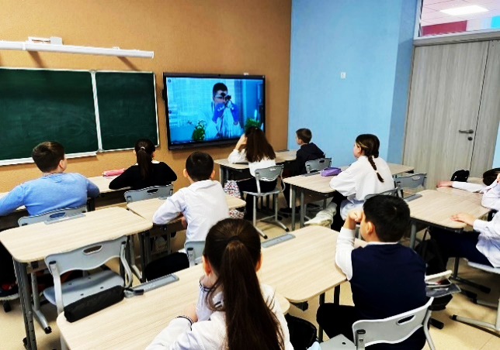
В МБОУ СОШ №35 накануне «Дня российской науки» прошли интеллектуальные игры, посвящённые этому празднику. В бескомпромиссной и весёлой борьбе в формате викторины сошлись 3 команды восьмиклассников, которые отлично отвечали на вопросы викторины. Для обучающихся 1-11 классов было подготовлено занятие по теме «День российской науки» в рамках мероприятий «Разговоры о важном», которое было посвящено «Дню российской науки» и 190-летнему юбилею со дня рождения Дмитрия Ивановича Менделеева. Классные руководители рассказали ребятам об изобретениях великого химика, о современных достижениях российских учёных, об открытии новых материалов, создании новых технологий, разработке устройств, облегчающих жизнь человека. В конце занятия обучающиеся подвели итог, что наша страна дала миру множество уникальных имён и научных открытий, которые сыграли большую роль в развитии человеческой цивилизации. Наука помогает познать мир, бороться с болезнями, изменением климата, исследовать новые технологии и делает нашу жизнь комфортнее.

15 февраля – День памяти о россиянах, исполнявших служебный долг за пределами Отечества.
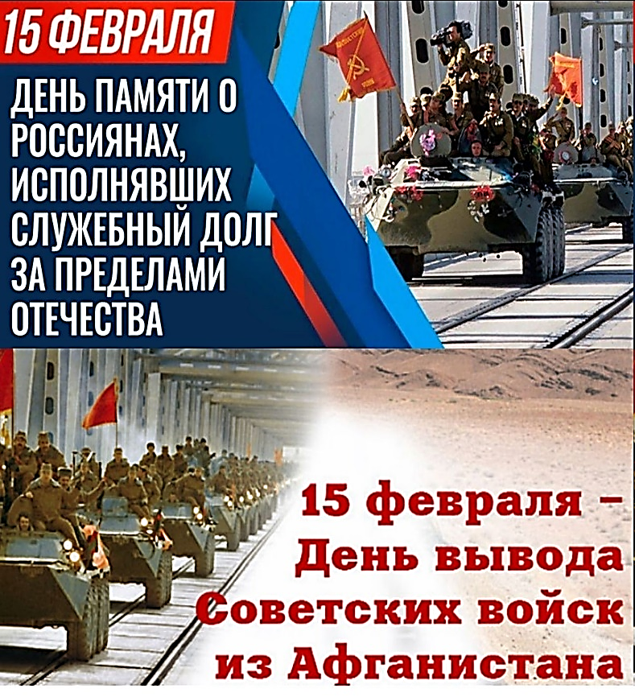
35 лет со дня вывода советских войск из Республики Афганистан (1989).
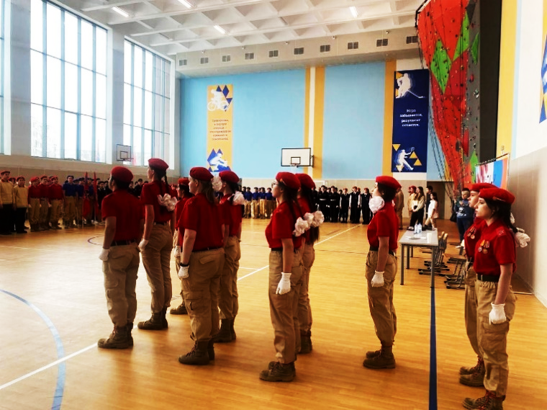
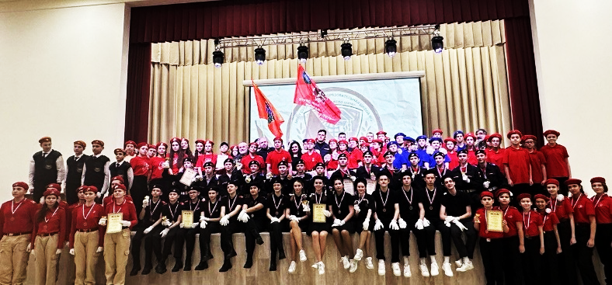
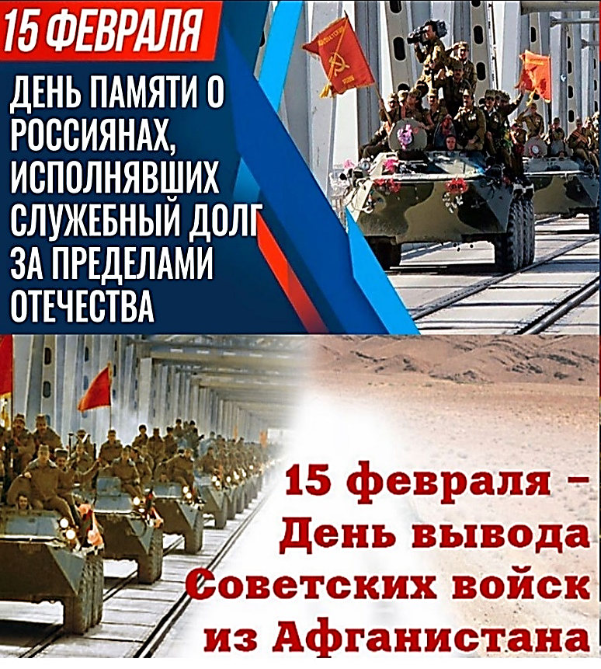
Начиная с 2011 года в России 15 февраля отмечается «День памяти о россиянах, исполнявших служебный долг за пределами Отечества». Эта памятная дата, призванная почтить память воинов-интернационалистов, исполнявших интернациональный долг за пределами границ своей Родины, была выбрана не случайно. 35 лет назад, 15 февраля 1989 года, последние подразделения Ограниченного контингента советских войск вернулись на Родину из Афганистана, где в условиях сложной обстановки советские солдаты и офицеры стойко и мужественно противостояли силам международного терроризма и наркобизнеса. Эта дата – символична. В ней отразились верность присяге, служебному долгу, фронтовое братство солдат и офицеров, которые отдали, защищая интересы своей страны, самое дорогое на земле – жизнь. Памятная дата 15 февраля адресована не только ветеранам Афганистана, но и всем нашим войнам, принимавших участие в более чем 30 вооруженных конфликтах за пределами страны, кто сражался за мир и национальные интересы нашей страны за рубежом, выполняя взятые СССР и Россией международные обязательства по оказанию военной помощи дружественным странам.
В «День памяти о россиянах, исполнявших служебный долг за пределами Отечества» в общеобразовательных учреждениях прошли тематические мероприятия, которые помогают не забывать лучшие примеры проявления настоящего мужества и выражать благодарность героям Отечества. На базе МБОУ СОШ №3 среди отрядов юнармейцев и обучающихся округа на прошёл традиционный окружной смотр строя и песни
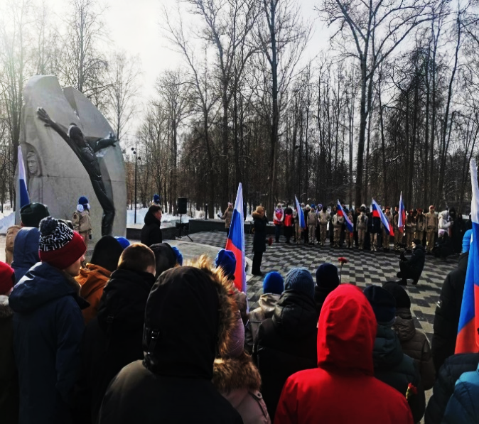
«Красив в строю – силен в бою!». В смотре приняли участия 18 команд в двух возрастных категориях. Лучшими стали команды МБОУ СОШ №9 «Аврора» и «Огнеупорные». В рамках этого мероприятия участники посетили школьный музей им. Б.А. Феофанова и познакомились с выставкой портретов – участников СВО художника С.Марченко.
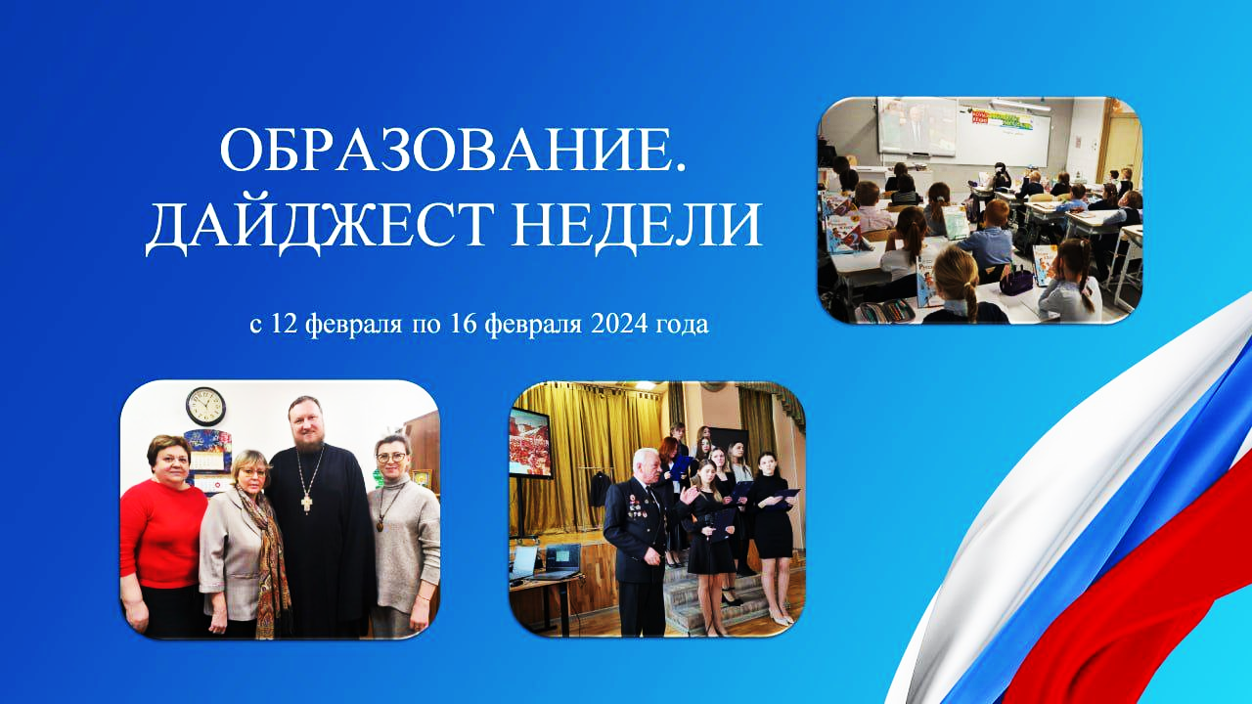
В МБОУ СОШ №6 в преддверии «Дня памяти воинов-интернационалистов» в Центральном парке обучающиеся приняли участие в митинге и возложении цветов к памятнику «Мытищинцам, погибшим при исполнении воинского и служебного долга в локальных конфликтах». Ребята почтили память погибших войнов-интернационалистов и выразили огромное уважение тем, кто, сейчас находясь в «горячих точках», добросовестно выполняют свой гражданский долг и остаются верными присяге до конца.
В МБОУ «Марфинская СОШ» члены Совета Старшеклассников провели Урок мужества «День памяти воинов-интернационалистов», отдавая дань памяти и уважение подвигам и победам участников локальных конфликтов, специальной военной операции и всех защитников нашего Отечества во все времена. Они рассказали о наших солдатах, которые с честью выполняли свой воинский долг. В этот день Почётным гостем у ребят был Морарь В.В., участник Афганской войны, который рассказал им о военных события в Афганистане.

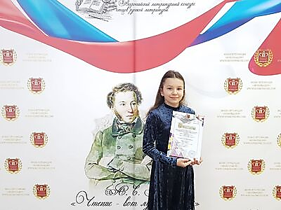

21 февраля – Международный день родного языка. «Международный день родного языка» был установлен в 1999 году на 30-й сессии Генеральной конференции ЮНЕСКО. В мировой календарь праздник включен в 2000 году. ООН одобрила учреждение новой даты и призвала государства способствовать сбережению языков народов Земли. Дата праздника имеет под собой историческое основание: 21 февраля 1952 года бенгальская молодежь мужественно встала на защиту родного языка против вооруженной винтовками полиции. В память об этих событиях в календаре международных события появилась новая дата. В стратегии государственной национальной политики нашей страны на период до 2025 года государственная поддержка и защита культуры и языков народов России отнесена к числу основных принципов государственной политики. Все языки народов Российской Федерации пользуются поддержкой государства. Только в российской системе образования функционирует 105 языков, на 24 языках ведётся обучение детей, 81 язык изучается в качестве предмета и факультативно, а более 60 языков включено в Красную книгу языков народов России.
В честь этого Дня в общеобразовательных учреждениях прошли тематические игры, викторины, «круглые столы», дискуссии, поэтические вечера, на которых ребята могли рассказать о своей культуре и спеть песни на родном языке.
В МБОУ «Гимназия №1» было организовано участие обучающихся в VI Всероссийском литературном конкурсе чтецов русской литературы XIX-XX вв. «Поэтика», призёром этого конкурса стала ученица гимназии Нестерова Д.
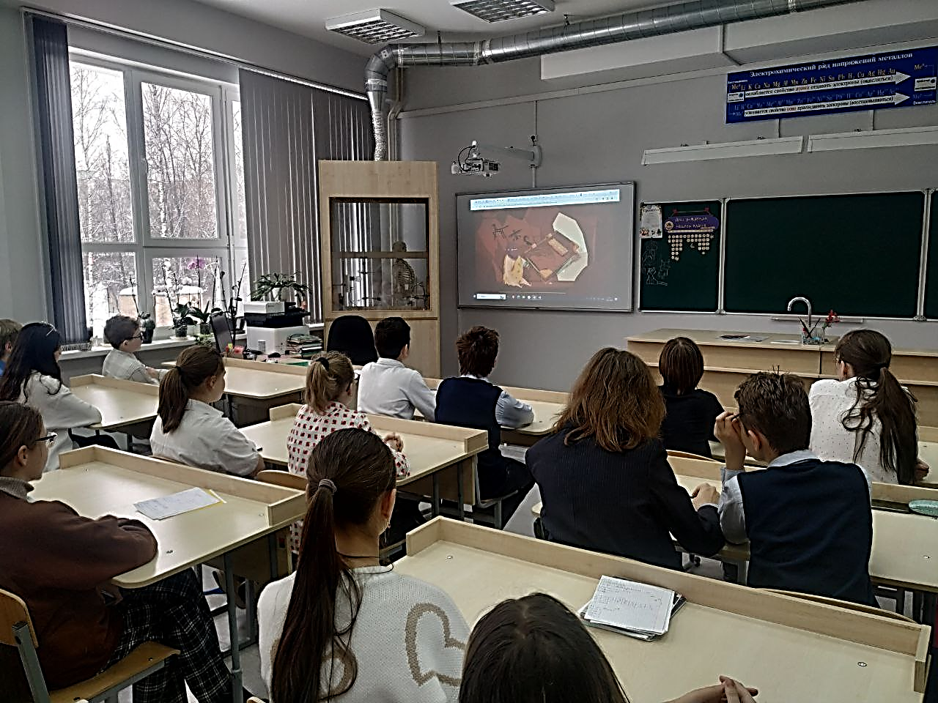
В МБОУ СОШ №6 в преддверии «Международного дня родного языка» были проведены классные часы «В мире языков», организован просмотр видеороликов по книгам «Родные страницы», а также состоялся кинолекторий по сказкам народов России. Эти мероприятия способствовали не только лингвистическому разнообразию и многоязычию, но и более полному пониманию языковых и культурных традиций народов России.
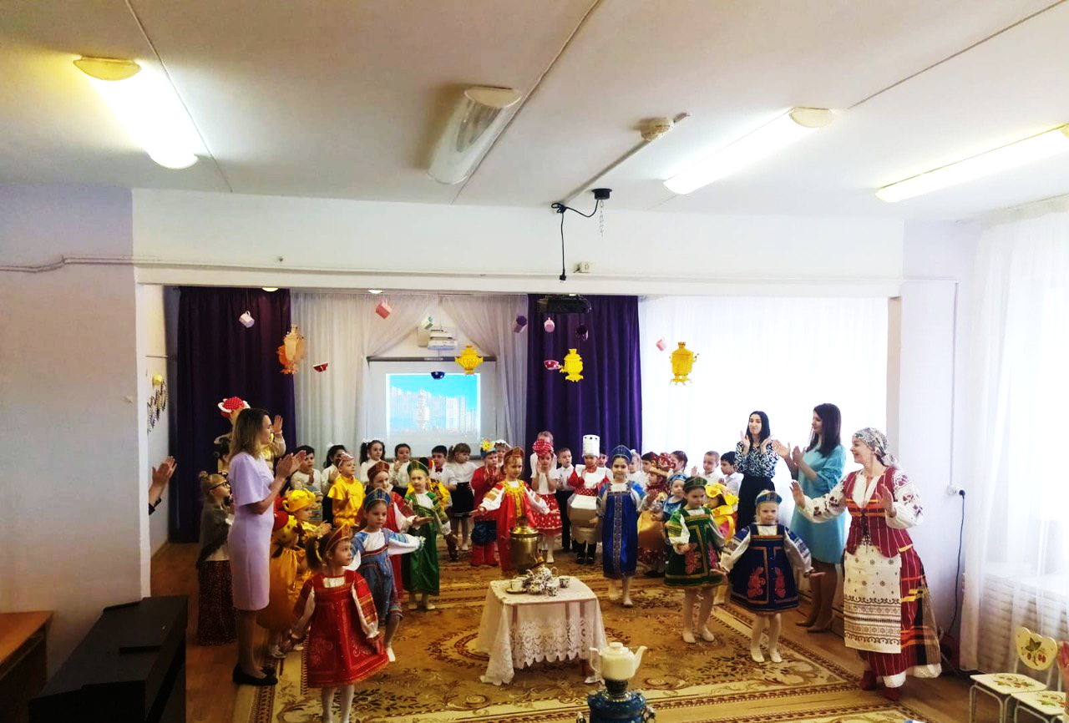
В МБОУ СОШ №9 обучающиеся по традиции приняли участие в окружном звёздном калейдоскопе «История малой Родины – история Отечества» по следующим номинациям: вокал, художественное слово, театральный жанр, искусство.
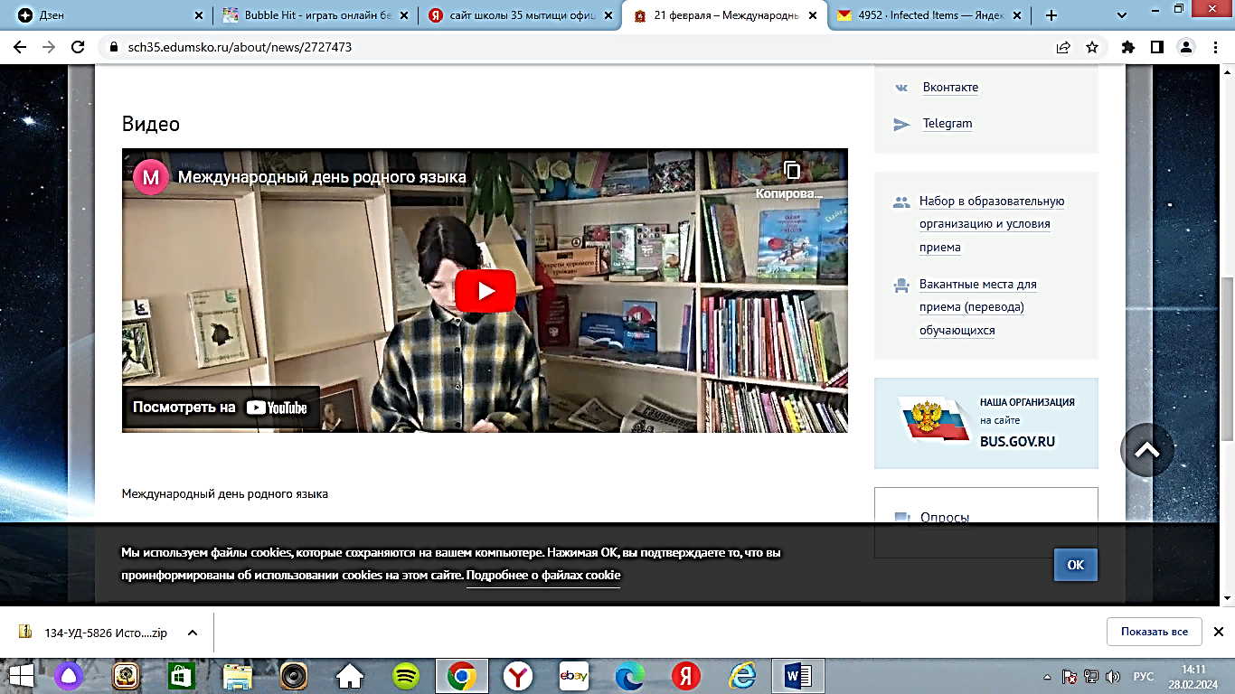
В МБОУ СОШ №35 накануне праздника ребята старшего класса совместно с советником директора по воспитательной работе Ковальченко А.А. подготовили тематический видеоролик, посвящённый творчеству А.С. Пушкину. Истинная любовь к своей стране немыслима без любви к своему языку, ведь каждый человек с детства начинает говорить, мыслить, рассуждать на родном ему языке.

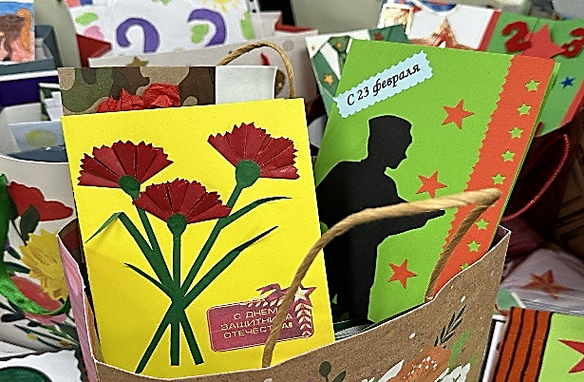

23 февраля – День защитника Отечества. «День защитника Отечества» – это не только дань уважения и признательности тем, кто носит или ранее носил военную форму, но и символ героизма, мужества и патриотизма всех граждан страны. Праздник 23 Февраля зародился в Советском Союзе, тогда его отмечали как «День Советской Армии и Военно-Морского Флота». В новейшей истории его смысл расширился. Сама дата была ознаменована первыми победами красноармейских частей над немецкими войсками под Псковом и Нарвой в годы Первой мировой войны. В 2006 году Федеральным законом № 48-ФЗ праздник переименовали в «День защитника Отечества». В этот день по всей России проходят торжественные мероприятия: военные парады, концерты и возложения цветов к монументам воинской славы. Особое внимание уделяется ветеранам войн и военной службы, для которых организуются встречи и тематические вечера.
В преддверии «Дня защитника Отечества» общеобразовательные учреждения приняли участие во Всероссийской акции «Открытка солдату к 23 февраля» и региональной акции «Фронтовая открытка». Было изготовлено более 2600 поздравительных открыток, которые были направлены участникам и добровольцам СВО. В честь «Дня защитника Отечества» более двухсот обучающихся общеобразовательных учреждений приняли участие в Митинге, состоявшемся у Мемориального комплекса «Вечный огонь» и памятника «Землякам-мытищинцам во славу их ратного и трудового подвига», чтобы отдать дань памяти, уважения и благодарности тем, кто мужественно защищал родную землю от захватчиков, кто в наше время несёт очень нелёгкую и ответственную службу по защите мира и покоя на Земле.

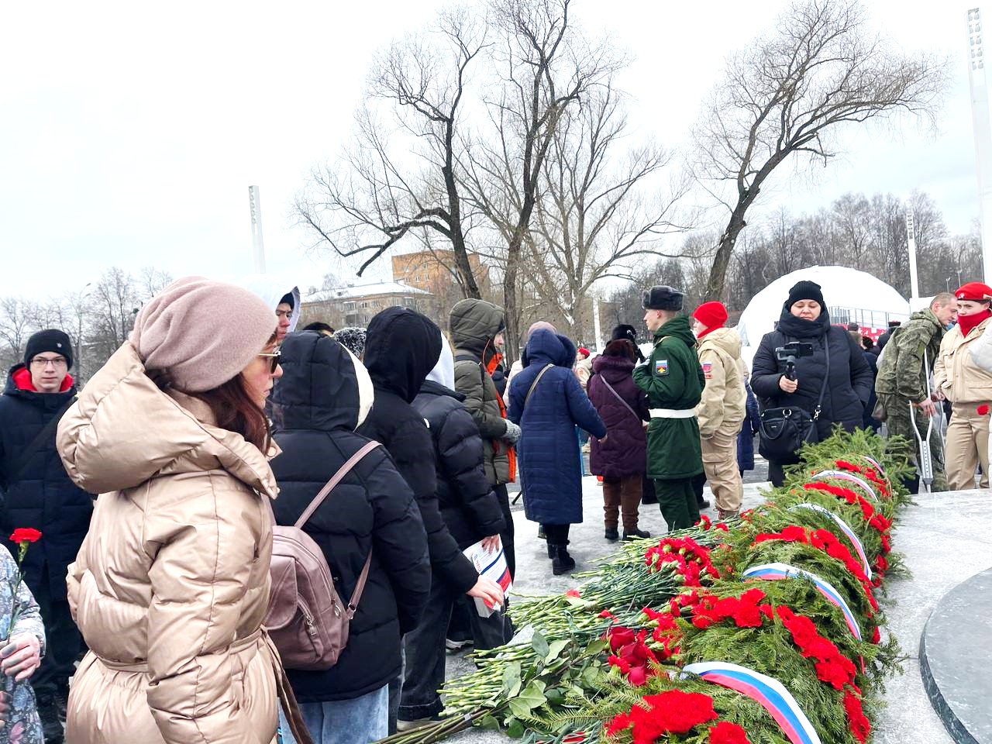
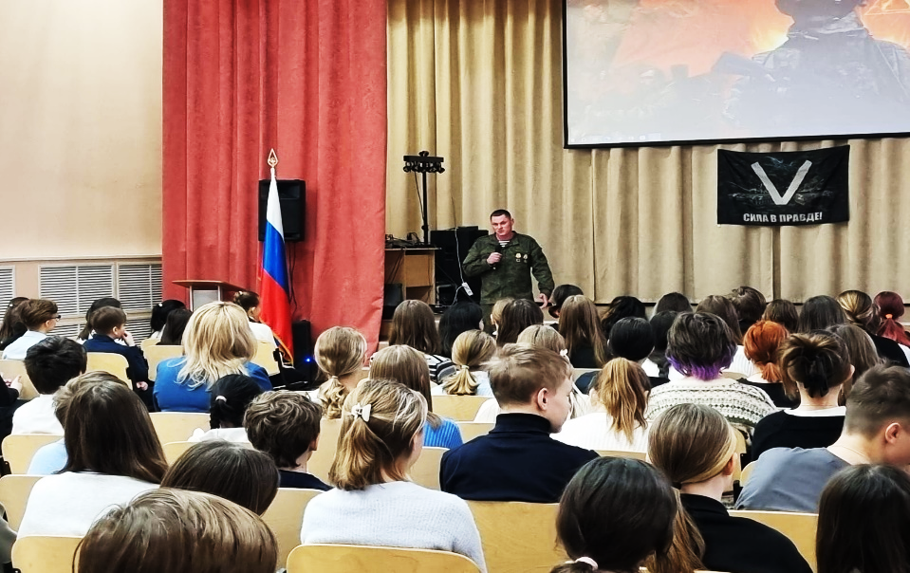
В МБОУ «Гимназия №1» для обучающихся 7-11 классов прошёл Урок мужества «Герои живут рядом с нами!». Была организована встреча ребят с участником СВО спецназовцем 150 медицинского батальона с позывным «Монах», который рассказал старшеклассникам о трудных боевых ситуациях и о том, как удаётся с ними справляться, о мужестве и героизме сослуживцев. Обучающиеся с большим интересом слушали и задавали вопросы военнослужащему. Ребята на конкретном примере увидели, что настоящие герои живут рядом, что мужество, храбрость, любовь к Родине – это качества патриота и настоящего гражданина России. В завершении беседы ребята пожелали войну крепкого здоровья, благополучной службы и скорейшего возвращения с победой.
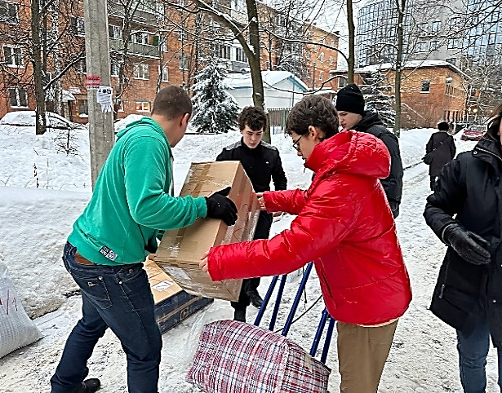
В МБОУ СОШ №6 накануне «Дня защитника Отечества», юнармейцы, обучающиеся и педагоги приняли участие в митинге, который прошёл у Мемориального комплекса «Вечный огонь», чтобы выразить своё уважение и благодарность героям страны, защитникам Родины во все времена, ведь наша святая обязанность – сохранять и передавать из поколения в поколение память о мужестве и беззаветном служении своей Отчизне наших отцов, дедов и прадедов, о великом подвиге народа.
Обучающиеся 10«М» класса приняли участие в «Акции Добра», отправив гуманитарную помощь бойцам, которые находятся в данный момент на СВО.
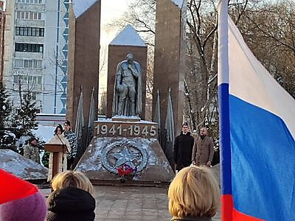
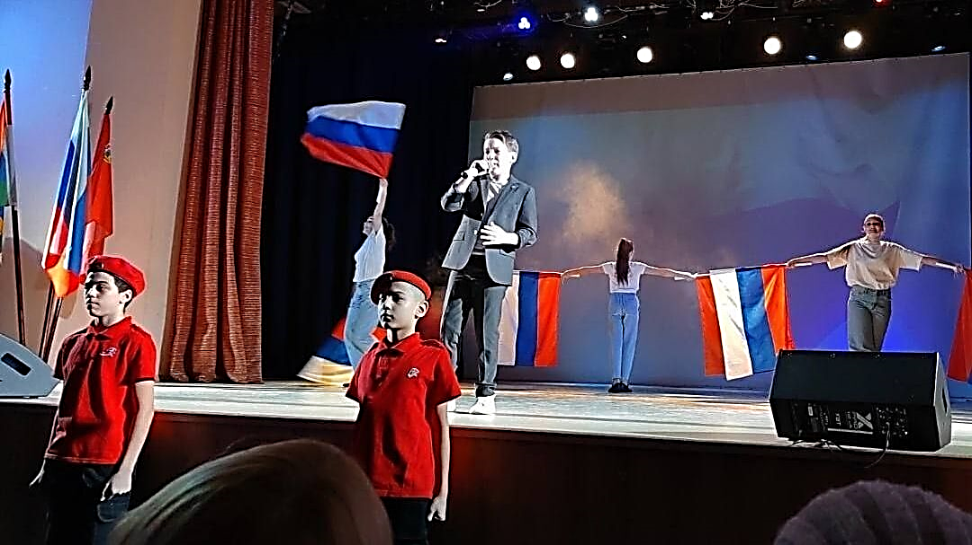
В МБОУ СОШ №19 обучающиеся приняли участие в памятном мероприятии возле памятника погибшим воинам и праздничном концерте в ДК «Подмосковье», посвящённым «Дню защитника Отечества». В этих мероприятиях приняли участие, кадеты и юнармейцы школы, воспитанники дошкольного отделения «Березка» и жители п.Пироговский. Также обучающиеся провели сбор гуманитарной помощи, подготовили письма и подарки для участников СВО. Для кадетов школы было организовано посещение Урок мужества «Есть такая профессия – Родину защищать!» в ДХШ «Подлипки». В ходе этого урока ребята познакомились с офицерами дивизии оперативного назначения им. Ф.Э. Дзержинского войск национальной гвардии РФ, Героем России полковником Белоглазовым А.М. и участниками СВО, которые рассказали о своей службе, но главное о необходимости в трудную минуту встать на защиту своей Родины.
В МБОУ СОШ №27 м МБОУ «Марфинская СОШ» для юнармейцев в честь «Дня защитника Отечества» было организовано посещение музея «История танка Т-34». Ребята познакомились с историей создания танка, который был признан шедевром мирового танкостроения, и с героическими историями героев-танкистов в годы Великой Отечественной войны.
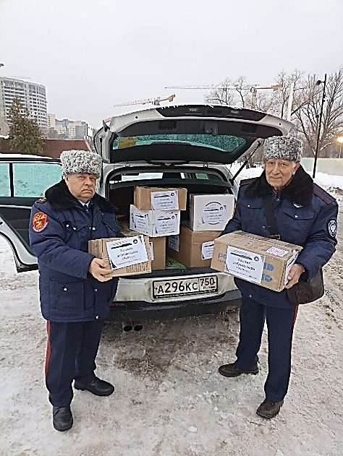
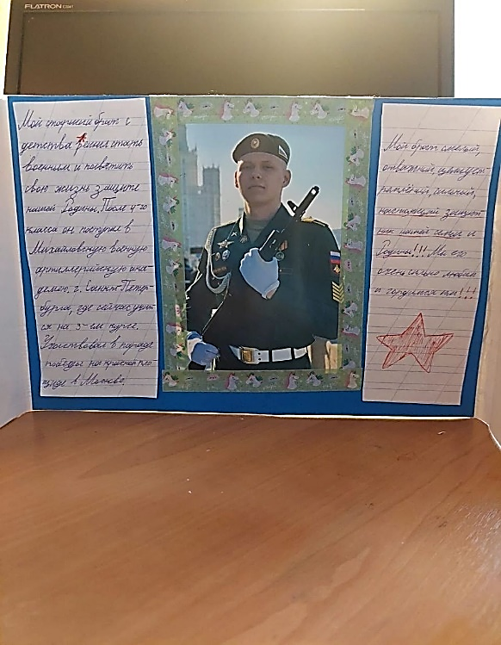
Обучающиеся МБОУ СОШ №27 в честь «Дня защитника Отечества» с участием казаков Мытищинского Хуторского Казачьего общества ОКОМО на фронт для воинов Казачьего подразделения «Терек» передали 350 окопных свечей, продуктовые наборы и наборы индивидуального разового оперативного питания, свои письма со словами благодарности за проявленное мужество.
В МБОУ СОШ №35 обучающиеся приняли участие в акции «Семейные истории мужества», приуроченной 23 февраля. Советник директора по воспитательной работе с детскими общественными объединениями, Ковальченко А.А., предложила ребятам поделиться фотографиями, на которых изображены их главные защитники семьи, которыми они гордятся.

